CZĘŚĆ III

SZCZEGÓŁOWY OPIS PRZEDMIOTU ZAMÓWIENIA

OPIS PRZEDMIOTU ZAMÓWIENIA

1. PRZEDMIOT ZAMÓWIENIA

1.1. Przedmiotem zamówienia jest opracowanie koncepcji urbanistyczno - architektonicznej hali sportowo – widowiskowej (spełniającej wymagania międzynarodowych i krajowych federacji sportowych) o pojemności min. 4 500 miejsc siedzących - z czego 3 500 to stałe miejsca siedzące, w tym stanowiska dziennikarskie, i miejsca dla tzw. VIP-ów, a około 1 000 to miejsca siedzące, mogące być zaprojektowane - w zależności od rodzaju imprezy: na trybunach przenośnych i / lub rozsuwanych, ewentualnie miejsc dostawianych, wraz z zagospodarowaniem terenu.

2. OBSZAR OBJĘTY POSTĘPOWANIEM - STAN ISTNIEJĄCY

2.1. Dla obiektu hali widowiskowo – sportowej wskazane zostały dwie lokalizacje określone w załącznikach mapowych – działka 1808 obręb 001 Chwalęcice, oraz działka 619/13 obręb 004 Staszica. Obszar na którym Wykonawca winien umiejscowić obiekt sportowy wraz z zagospodarowaniem określony został na mapach stanowiących załącznik nr 1 do niniejszego dokumentu

2.2. Teren jest własnością Miasta Gorzowa Wielkopolskiego

3. SZCZEGÓŁOWY OPIS PRZEDMIOTU ZAMÓWIENIA

3.1. Wytyczne w zakresie analizy lokalizacji obiektu

Zamawiający w celu budowy obiektu hali sportowej wraz z zagospodarowaniem zapleczem parkingowym oraz przebudową układu istniejących dróg w celu obsługi komunikacyjnej hali, wyodrębnił dwie możliwe lokalizacje na działce 1808 obręb 1 oraz 619/13 obręb 4. Dokładna propozycja umiejscowienia zaznaczona została na załącznikach mapowych. Wykonawca zobowiązany jest w terminie 9 tygodni od podpisania umowy dokonać wstępnej analizy obu lokalizacji z wpisaniem podstawowego układu funkcjonalnego hali, uwzględniając istniejące uwarunkowania, konieczność zapewnienia wskazanej liczby miejsc parkingowych wraz z niezbędnymi drogami manewrowymi oraz przebudową układu komunikacyjnego w celu obsługi hali zapewniając dojazd. Wykonawca opracuje dla obu tych lokalizacji koncepcje wstępne z uwzględnieniem niezbędnych wytycznych w sposób umożliwiający w dalszym etapie rozwinięcie propozycji do sporządzenia docelowej koncepcji architektoniczno – urbanistycznej. Na obszarze zagospodarowania należy przewidzieć parkingi publiczne zapewniające dostateczną ilość miejsc postojowych dla samochodów osobowych i autokarów. Jednocześnie Zamawiający wskazuje, iż zagospodarowanie terenu wraz z drogami pożarowymi i parkingami nie może przekroczyć wartości 10% wartości obiektu.
Wykonawca przeanalizuje obie lokalizacje pod względem możliwości wpisania obiektu w istniejącą powierzchnię dostępną do zabudowy, układ funkcjonalny związany z dostępnością obiektu pod względem komunikacyjnym (możliwość wjazdu na teren obiektu bezpośrednio z istniejącej ulicy Słowiańskiej), reprezentacyjnością obiektu w obu lokalizacjach, ekonomiką i kosztami budowy zarówno ze względu na istniejące ukształtowanie terenu (niwelacja terenu oraz wycinka drzew) jak i konieczne do wykonania przebudowy istniejącego i układu komunikacyjnego, zapisy MPZP na terenie na którym on obowiązuje związane z ograniczeniem wysokości zabudowy do 12 metrów oraz możliwość powiązania funkcji i bliskości istniejącego obiektu sportowo-rehabilitacyjnego „Słowianka” jak również planowanego w przyszłości obiektu „Bursy” na działkach 619/14, 619/17 i 1577/10 Wykonawca sporządzi wstępny szacunek kosztów dla obu lokalizacji, który uwzględniać będzie niezbędną przebudowę w zakresie umożliwienia wjazdu na teren obiektu z rozdzieleniem na koszt obiektu i zagospodarowania terenu oraz z kosztami układu komunikacyjnego. Wyniki powyższych analiz Wykonawca przedstawi w formie opisowej. Jednocześnie na ich podstawie przedstawi rekomendowany przez siebie wariant budowy obiektu.
Zamawiający w terminie 14 dni od otrzymania wstępnej koncepcji dokona ostatecznego wyboru wariantu lokalizacji obiektu. Następnie Wykonawca dokona opracowania szczegółowej koncepcji architektoniczno - urbanistycznej dla obiektu hali widowiskowo – sportowej z uwzględnieniem wszelkich szczegółowych wytycznych zawartych w niniejszym SIWZ. Wykonawca przedstawi ostateczną koncepcję w terminie do 10 marca 2017 roku, obejmującą również ostateczne rozwiązanie komunikacyjne umożliwiające dostęp do obiektu z drogi, w sposób uwzględniający wszelkie przepisy obowiązujące na dzień oddania koncepcji. Opracowana koncepcja będzie stanowiła opis przedmiotu zamówienia dla wykonania dokumentacji projektowo kosztorysowej. Dla wybranego wariantu Wykonawca przedstawi szczegółowe koszty budowy obiektu wraz z zagospodarowaniem terenu oraz koszty przebudowy układu komunikacyjnego i kosztów zakupu niezbędnego wyposażenia obiektu.

Obiekt oraz jego elementy wraz ze związanymi z nim urządzeniami budowlanymi należy zaprojektować w sposób zapewniający spełnienie wymagań podstawowych dotyczących bezpieczeństwa: konstrukcji, pożarowego, użytkowania, odpowiednich warunków higienicznych i zdrowotnych oraz ochrony środowiska, ochrony przed hałasem i drganiami, oszczędności energii i odpowiedniej izolacyjności cieplnej przegród, warunków użytkowych zgodnych z przeznaczeniem obiektu w tym w szczególności w zakresie:
- zaopatrzenia w wodę i energię elektryczną
- energię cieplną i paliwa przy założeniu efektywnego wykorzystania tych czynników
- usuwania ścieków
- odprowadzenia wód opadowych z uwzględnieniem retencji i wykorzystania wód
- możliwości utrzymania właściwego stanu technicznego
- odpowiednie warunki bezpieczeństwa i higieny pracy
- niezbędne warunki korzystania z obiektu przez osoby niepełnosprawne
- uwzględnieniem odpowiednich przepisów bezpieczeństwa pożarowego
- uwzględnienie obowiązujących przepisów w zakresie organizacji imprez masowych,

Przedmiot zamówienia obejmuje:
- uzyskanie kompletu map w zakresie niezbędnym do realizacji przedmiotu umowy,
- wykonanie badań geologicznych na całym obszarze objętym przedmiotem zamówienia,
- wykonanie dwóch koncepcji wstępnych budowy obiektu wraz z zagospodarowaniem terenu oraz niezbędną przebudową układu komunikacyjnego w celu dojazdu do obiektu we wskazanych dwóch lokalizacjach, wstępny szacunek kosztów realizacji inwestycji wykonany dla każdego z wariantów, oraz uzyskaniem wstępnych warunków technicznych i uzgodnień od gestorów sieci, dróg itp.,
- po przeprowadzeniu konsultacji i zatwierdzeniu jednego z wariantów koncepcji wstępnych przez Zamawiającego wykonanie koncepcji docelowej wraz z szacunkiem kosztów realizacji inwestycji,

Obiekt winien zapewnić pełną dostępność wszystkich funkcji dla osób niepełnosprawnych zarówno dla widzów i użytkowników, jak i dla uczestniczących w zawodach sportowych (w tym możliwość organizacji zawodów dla osób niepełnosprawnych) oraz imprezach.

3.2. Wytyczne w zakresie funkcjonalności obiektu

3.2.1 Inwestycja planowana jest jako nowoczesny, bezpieczny, komfortowy i zapewniający widzom wysoki standard widowiskowości wielofunkcyjny obiekt odpowiadający międzynarodowym standardom. Jej parametry funkcjonalno-przestrzenne i spełnienie wymogów międzynarodowych federacji sportowych powinny umożliwić przeprowadzenie rozgrywek w różnych dyscyplinach sportów halowych:, tj.: piłka siatkowa, koszykówka, piłka ręczna i futsal a także stwarzać możliwość wykorzystania projektowanej hali jako miejsce do organizacji widowisk kulturalnych, konferencji, wystaw, koncertów, itp..

3.2.2 Wielofunkcyjność projektowanej hali sportowo – widowiskowej należy rozumieć jako zapewnienie odpowiednich możliwości organizowania i przeprowadzania imprez o zróżnicowanym charakterze i najwyższych wymaganiach organizacyjnych, przestrzennych i technicznych zarówno na samej arenie, jak i z wykorzystaniem/integracją przestrzeni uzupełniających. Należy pojęcie to rozumieć także, jako możliwość zapewnienia ciągłego funkcjonowania obiektu także w okresie pomiędzy imprezami poprzez odpowiednie zaprojektowanie i wykorzystanie funkcji uzupełniających.
Urządzenia sportowe i warunki przeprowadzania imprez sportowych winny spełniać wymagania odpowiednich międzynarodowych i krajowych związków i federacji sportowych dla imprez o randze międzynarodowej odnoszące się zarówno do samych urządzeń i wyposażenia, jak i warunków organizacji/przeprowadzania imprez.
W szczególności dotyczy to dyscyplin podstawowych:
- koszykówki - FIBA (Federation Internationale de Basketball, FIBA-Eurpe, PZKosz ( Polski Związek Koszykówki)),
- siatkówki - FIVB (Fédération Internationale de Volleyball), CEV ( Confederation Europeenne de Volleyball), PZPS (Polski Związek Piłki Siatkowej)
- piłki ręcznej - EHF (European Handball Association), ZPRP ( Związek Piłki Ręcznej w Polsce).
- Futsalu UEFA (Union of European Football Associations)
Zastosowane rozwiązania i wyposażenie winny zagwarantować uzyskanie właściwych certyfikatów tych organizacji umożliwiających przeprowadzanie międzynarodowych i krajowych imprez sportowych najwyższej rangi (w zakresie możliwym dla obiektów o takiej pojemności) rozgrywanych w dyscyplinach podstawowych.
Jednocześnie dodatkowo należy zaprojektować salę dla urządzeń lekkoatletycznych, umożliwiającą przeprowadzanie treningów w zakresie biegów, biegów przez płotki, skoku wzwyż, skoku w dal i trójskoku (tak zwana piaskownica) oraz pchnięcia kulą. Należy rozważyć możliwość lokalizacji urządzeń dla zeskoku dla skoku o tyczce.
Funkcje pozasportowe wymagają przystosowania funkcjonalnego i użytkowego hali dla takich imprez jak:
- wystawiennictwo i ekspozycja targowa,
- imprezy estradowe wszelkiego rodzaju jak: koncerty, projekcje filmowe, konkursy tańca, imprezy społeczno-polityczne itp.
- rekreacja sportowa ogólnodostępna-komercyjna.

3.2.3 Obiekt oraz jego elementy wraz ze związanymi z nim urządzeniami budowlanymi należy
zaprojektować w sposób zapewniający spełnienie wymagań podstawowych dotyczących
bezpieczeństwa: konstrukcji, pożarowego, użytkowania, odpowiednich warunków higienicznych i zdrowotnych oraz ochrony środowiska, ochrony przed hałasem i drganiami, oszczędności energii i odpowiedniej izolacyjności cieplnej przegród, warunków użytkowych zgodnych z przeznaczeniem obiektu, w szczególności w zakresie: zaopatrzenia w wodę i energię elektryczną oraz, odpowiednio do potrzeb, w energię cieplną i paliwa, przy założeniu efektywnego wykorzystania tych czynników oraz usuwania ścieków, wody opadowej i odpadów, możliwości utrzymania właściwego stanu technicznego, odpowiednie warunki bezpieczeństwa i higieny pracy, jak również niezbędne warunki do korzystania z obiektu przez osoby niepełnosprawne, w szczególności poruszające się na wózkach
inwalidzkich.
Obiekt winien zapewnić pełną dostępność wszystkich funkcji dla osób niepełnosprawnych zarówno dla widzów i użytkowników, jak i dla uczestniczących w zawodach sportowych (w tym możliwość organizacji zawodów dla niepełnosprawnych) oraz imprezach.
3.2.4 Zaplecze usługowo-komercyjne zostanie zaprojektowane w taki sposób, aby stanowiły uzupełnienie istniejących usług na terenie obiektu CSR Słowianka. W ramach opisu przedmiotu zamówienia zostały wskazane niektóre propozycje w ostateczności do przeanalizowania przez Wykonawcę w aspekcie komplementarności do istniejącego obiektu basenowego oraz z uwzględnieniem ograniczeń finansowych związanych z przeznaczonym budżetem. Analiza ta winna odbyć się również w powiązaniu z ostateczną lokalizacją obiektu.

4. ZAŁOŻENIA UŻYTKOWO – FUNKCJONALNE.

4.1. Program hali sportowo-widowiskowej.
4.1.1. Arena sportowa
Arena – jej wielkość i kształt winna być przystosowana do maksymalnej wielofunkcyjności i elastyczności użytkowej. Zakres funkcjonalno – przestrzenny określają wymagania dla poszczególnych dyscyplin sportowych. Arena winna zostać dostosowana do rozgrywek następujących dyscyplin sportowych:

- Piłka ręczna – boisko o wymiarach 40x20m na placu w wymiarach 46x28m. (wykładzina sztuczna).
- Koszykówka – boisko o wymiarach 28x15m. (parkiet).
- Siatkówka – boisko o wymiarach 18x9m – wysokość hali (prześwit): minimum 12,5 m od podłoża do najniżej położonej części poddasza konstrukcji zadaszenia. (wykładzina sztuczna).
- Futsal – boisko o wymiarach 40x20m. (w zależności od ważności imprezy, ale wskazana jest sztuczna wykładzina)

Oprócz funkcji sportowej arena winna umożliwiać wykorzystanie jej także na:
- funkcję wystawienniczo-ekspozycyjną i targową
- funkcję rekreacyjną ogólnodostępną – komercyjną – w godzinach wolnych od funkcji sportowej wyczynowej
- funkcję widowiskowo-estradową – wszelkie imprezy artystyczno – estradowe i społeczno – polityczne o zasięgu krajowym i międzynarodowym (widowiska teatralno – muzyczne, koncerty muzyczne, zgromadzenia, kongresy i konferencje)
- pokazy i widowiska o charakterze sportowo-rozrywkowym i rekreacyjnym
W celu zapewnienia prawidłowej i sprawnej organizacji poszczególnych rodzajów imprez należy przewidzieć możliwość bezpośredniego wjazdu na arenę dwóch dostawczych samochodów ciężarowych ( pojazdy członowe o długości 16,5 m, wysokości 4 m i szerokości 2,5 m i masie do 40t) na wzmocnioną płytę główną oraz doprowadzenia niezbędnych mediów na teren areny oraz ewentualnie wybudowania konstrukcji szyn do sznurowni

4.1.2. Widownia
Dla zapewnienia wielofunkcyjności hali należy spełnić podstawowy warunek zmienności aranżacyjnej, właściwych relacji wielkości trybun amfiteatralnych, ruchomych i areny oraz zapewnienia odpowiednich warunków widoczności i akustyki. Przyjęte rozwiązania przestrzenno funkcjonalne hali mają w maksymalnym stopniu umożliwić sprawne w czasie, ekonomiczne i niekłopotliwe aranżowanie funkcjonalne wzajemnych relacji powierzchniowych i przestrzennych dla poszczególnych dyscyplin sportowych i innych funkcji pozasportowych.
Należy przewidzieć kurtyny akustyczne wokół płyty głównej zakrywające część miejsc na widowni w celu uzyskania odpowiedniej akustyki i lepszej estetyki w sytuacji braku pełnego zapełnienia widowni.
Podstawowe parametry trybun to:

- Widownia na minimum 4.500 miejsc siedzących (z czego min. 3.500 to stałe miejsca siedzące, w tym stanowiska dziennikarskie i miejsca dla tzw. VIP-ów a ok. 1.000 to miejsca siedzące, mogące być lokalizowane -w zależności od rodzaju imprezy- na trybunach przenośnych i rozsuwanych, bądź dostawianie
- Widownia (trybuny stałe) otaczająca arenę sportową z 3 stron – dopuszcza się trybunę z czwartej strony jako demontowalną , z uwzględnieniem przestrzeni przeznaczonej na banery i bandy reklamowe.
- ukształtowanie poziome i pionowe trybun winno zapewnić optymalne warunki widoczności dla widzów, stosownie do wymagań konkretnych dyscyplin sportowych i aranżacji areny
- należy zapewnić czytelny podział na sektory z odrębnymi wejściami i niezbędnymi urządzeniami bezpieczeństwa (bariery, poręcze) Układ sektorów warunkuje system ewakuacji oraz rozmieszczenie toalet publicznych i punktów gastronomicznych,
- Loże dla publiczności /sektor VIP - należy przewidzieć specjalne loże dla widzów z odrębnymi wejściami i o wyższym standardzie siedzeń i najlepszych warunkach oglądalności imprez na arenie lub estradzie. Jednocześnie dla części lóż należy zaproponować skyboxy dostępne do nich bezpośrednio. Zamawiający oczekuje propozycji ze strony projektanta w zakresie zarówno ilości miejsc dla Vipów jak i skyboxów w oparciu o doświadczenia innych obiektów oraz dostosowane do planowanej liczby widzów.
- należy zaprojektować strefę małego kibica

4.1.3. Zaplecze uzupełniające – usługowe dla publiczności

- hole wejściowy i ewakuacyjny winny występować na poziomie wejścia do hali i być połączone z szatnią ogólną dla publiczności i węzłami sanitarnymi dla widzów oraz rozprowadzeniem komunikacyjnym do schodów i wind oraz poziomych ciągów komunikacji okólnej trybun. W holach wejściowych należy przewidzieć boksy kasowe z rozważeniem możliwości dostępem również z zewnątrz hali
- Zespół szatni ogólnych dla publiczności – należy je zlokalizować w hali wejściowej jednakże w bocznych jej częściach, w miarę nieeksponowanych przy wejściu do budynku
- węzły sanitarne dla publiczności – winny być rozmieszczone na wszystkich poziomach użytkowych z tym, że największy zespół w holach wejściowo- ewakuacyjnych.

4.1.4. Zaplecze uzupełniające – usługowe dla areny

a) Na poziomie areny w bezpośrednim sąsiedztwie należy przewidzieć magazyny ogólne dla gromadzenia sprzętów i urządzeń sportowych, systemowych krzeseł dostawianych na arenie, paneli i posadzek podłogowych, elementów sceny wraz z wyposażeniem itp.
b) szatnie dla zawodników - należy przewidzieć ilości szatnie w ilości odpowiedniej dla planowanych imprez sportowych we wszystkich dyscyplinach i zgodnych w wymaganiami międzynarodowych federacji sportowych. z osobnymi węzłami sanitarnymi. Lokalizacja powinna zapewniać bezpośrednie wyjście na arenę oraz ochronę przed dostępem osób postronnych. Węzły winny umożliwić korzystanie z nich osobom niepełnosprawnym. Preferowany podział – szatnia czysta szafkowa, która winna pełnić rolę odpraw taktycznych zawodników przed meczem, szatnia brudna oraz blok kąpielowo - sanitarny. W szatniach należy przewidzieć odpowiednią ilość wyposażenia w stoły do masażu, ławki (siedziska) dla zawodników, szafki odzieżowe itp.
c) należy zaprojektować węzły szatniowo – sanitarne dla artystów Odpowiedniej dla planowanych imprez artystycznych. Zamawiający dopuszcza łączenie zespołów szatniowych przeznaczonych dla artystów jak i zawodników w zależności od aktualnie odbywającej się imprezy. Projektant zaproponuje najbardziej ekonomiczne Rozwiązania w oparciu o istniejące obiekty hal sportowo-widowiskowych. Należy przewidzieć iż węzły te będą mogły być używane także dla rekreacji otwartej ogólnodostępnej. Należy przewidzieć możliwość korzystania z nich przez osoby niepełnosprawne.
d) należy przewidzieć 4 przebieralnie indywidualne dla gwiazd estrady z pełnym zapleczem sanitarnym z możliwością ich łączenia oraz 6 garderób.
e) należy zaplanować pomieszczenia towarzyszące niezbędne do obsługi międzynarodowych zawodów sportowych typu zaplecze trenersko-instruktorskie, sauny, pokoje antydopingowe, pokoje lekarskie, pokój kierownika zawodów, pokoje wywiadów, pokoje administracji zaplecza, magazynów, zaplecza szatniowo- sanitarnego, pokoje ochrony i personelu obsługi zaplecza, itp., w ilości i wielkości wynikającej z wymogów związków sportowych lub federacji sportowych oraz funkcjonalnych. Pomieszczenia te należy przewidzieć także dla ogólnodostępnej rekreacji otwartej oraz przewidzieć możliwość korzystania z nich przez osoby niepełnosprawne

4.1.5 Zaplecze uzupełniające oraz dodatkowe funkcje komercyjno-sportowe

- Pomieszczenia zespołu administracyjnego oraz pomieszczenia techniczne niezbędne do całorocznego funkcjonowania (np. serwerownia, pokoje biurowe, pomieszczenie monitoringu i ochrony, pomieszczenia gospodarczo-porządkowe, salka konferencyjna itp.),
- Salę wystawienniczo – konferencyjną
- salę restauracyjną z przeznaczeniem również na salę konferencyjną z możliwością dokonywania jej podziału na mniejsze sale.
- Punkty gastronomiczne,
- Ścianka wspinaczkowa (w tym dla dzieci)
- Dwa boiska do squash’a z zapleczem
- Pomieszczenia dla sprawozdawców radia i TV wraz z salką konferencyjną - Projekt główny hali powinien przewidywać lokalizacje platform dla kamer pokrywających zasięgiem całość areny
- Należy w szczególności przewidzieć pomieszczenia na studio (centralka reżyserska) z zapleczem, kabiny reżyserii światła i fonii, kabiny systemu monitorowania wydarzeń, kabiny systemu bezpieczeństwa w poziomie parkietu lub innym miejscu uzgodnionym z Zamawiającym po uwzględnieniu uwag operatorów zawodów sportowych lub koncertów,
- Należy zaprojektować minimum 1 pokój pierwszej pomocy z magazynem podręcznym zlokalizowany w pobliżu ciągów komunikacyjnych i wind czytelnie oznaczony wyposażony w niezbędne wyposażenie do udzielania pierwszej pomocy
- Inne pomieszczenia według propozycji projektanta (np. rekreacja, komercja)
- Uwzględnienie systemu telebimów

4.1.6. Zespół treningowo-rozgrzewkowy areny głównej

Należy zaprojektować boiska do przeprowadzania (sala rozgrzewki i sala ćwiczeń) zajęć treningowych z uwzględnieniem dyscyplin lekkoatletycznych oraz do przeprowadzania rozgrzewki przed zawodami dla wszystkich dyscyplin sportowych
Na boisku treningowym należy przewidzieć urządzenia dla sekcji lekkoatletycznej umożliwiającej treningi:
- bieg (bieżnia tartanowa o dł. około 60-80 m
- bieg przez płotki
- sok wzwyż
- skok w dal
- trójskok
- pchnięcie kulą
- możliwość zlokalizowania zeskoku dla skoku o tyczce oraz rzutni młotem i piłeczką palantową ( do rozważenia przez projektanta)

Na boisku rozgrzewkowym należy przewidzieć możliwość przeprowadzania rozgrzewki przed zawodami dla wszystkich dyscyplin sportowych. Należy uwzględnić niezbędne do tego wyposażenie (kosze do koszykówki, słupki do siatkówki, bramki do piłki ręcznej)
Należy rozważyć (uwzględniając nałożony przez Zamawiającego maksymalnego kosztu budowy obiektu) możliwość zaprojektowania boiska z możliwością podziału siatką na trzy części – zaprojektowanie boisk do badmintona.
Zamawiający preferuje rozwiązanie w postaci jednej hali umożliwiającej połączenie obu tych funkcji – boiska rozgrzewkowego oraz boiska do treningu dyscyplin lekkoatletycznych – z uwzględnieniem przede wszystkim zmiany nawierzchni boiska (tartan i parkiet).
Należy przewidzieć stosowne pomieszczenia na magazyny sprzętu.

4.2. Parkingi oraz zagospodarowanie terenu

Zagospodarowanie terenu należy zaprojektować w sposób zapewniający pełna integrację z przestrzenią w której zostanie zlokalizowany obiekt wraz z wykorzystaniem istniejącej topografii i istniejącego terenu. Szczególną uwagę należy poświecić kompozycji projektowanej zieleni, która stanowić powinna naturalne połączenie obiektu z otwartą przestrzenią parkową lub z istniejącymi obiektami infrastruktury sportowej i planowanej (bursa) w zależności od wyboru ostatecznej lokalizacji prze Zamawiającego. Zagospodarowanie terenu należy dostosować do planowanego zewnętrznego układu komunikacyjnego i musi zapewniać sprawną organizację i bezpieczeństwo potoków ruchu do – i z – obiektu z segregacją ruchu zmotoryzowanych (parkingi) i pieszych (kierunek: przystanki komunikacji publicznej) oraz uwzględniać ścieżki rekreacyjne i rowerowe w pozostałej części terenu. W ramach koncepcji Wykonawca zaproponuje uzupełniające zagospodarowanie terenu w postaci rekreacji sportowej typu ścieżki biegowe, siłownie plenerowe, ścieżki rowerowe i ciągi spacerowe. W przypadku lokalizacji obiektu na działce 1808 zagospodarowanie to winno być wypełnieniem przestrzeni pomiędzy obiektem Słowianki a nowobudowaną halą sportowo-widowiskową. W przypadku lokalizacji na działce 619/13 powinno stanowić uzupełnienie obu tych obiektów o plenerowe urządzenia sportowe i rekreacyjne zlokalizowane na terenie przyległym. Na obszarze zagospodarowania należy przewidzieć parkingi publiczne zapewniające dostateczną ilość miejsc postojowych dla samochodów osobowych i autokarów.
W przypadku wybrania przez Zamawiającego lokalizacji na działce 619/13 obręb 4 należy przeanalizować ilość miejsc parkingowych w sposób kompleksowy uwzględniając istniejący parking zlokalizowany przy obiekcie „Słowianka”. Rozważyć i w miarę możliwości zaproponować komunikację po między oboma parkingami zarówno samochodową jak i pieszą, umożliwiającą łączne korzystanie z obu tych parkingów zarówno dla imprez organizowanych w obiekcie hali jaki i centrum sportowym „Słowianka”. Jednocześnie należy uwzględnić planowane zagospodarowanie terenu przyległego tj. działek 619/14, 619/17 i 1577/10 na „Bursę”
Należy rozważyć zasadność i możliwości zorganizowania wydzielonego oddzielnego parkingu dla drużyn i ekip, odpowiedniej powierzchni dla samochodów i wyposażenia ekip TV i radiowych, jednostek ratowniczych i ochrony. Dla tych ostatnich należy zaprojektować dogodne dojazdy do obiektu, zgodnie z obowiązującymi przepisami. Parkingi winny posiadać oświetlenie elektryczne oraz czytelny system organizacji (podział na sektory) oraz informacji i identyfikacji wizualnej.
Układ parkingów winien zapewniać sprawny i bezkonfliktowy przepływ pojazdów dzięki odpowiednio zaprojektowanemu układowi dróg wewnętrznych i dojazdowych.
Na terenie parkingu należy przewidzieć intensywne zastosowanie zieleni średniej i niskiej jako elementów tłumiących hałas.
Należy rozważyć zastosowanie rozwiązań ekologicznych przy projektowaniu nawierzchni parkingów i dróg manewrowych uwzględniających postępujące zmiany klimatyczne oraz konieczność retencjonowania wód opadowych i ich zagospodarowania oraz ochrony przed hałasem.
Należy rozważyć możliwość zagospodarowania parkingu i jego uzbrojenia w sposób umożliwiający w przyszłości realizowanie imprez plenerowych (oświetlenie, nagłośnienie)

4.3. Instalacja elektryczna, oświetlenie i nagłośnienie

- Instalacja i urządzenia elektryczne powinny zapewniać dostarczanie energii elektrycznej o odpowiednich parametrach technicznych do odbiorników, stosownie do potrzeb użytkowych. Obiekt powinien posiadać zasilanie podstawowe i rezerwowe, a także z agregatu prądotwórczego dla zasilania części odbiorników w celu uniknięcia zagrożenia dla życia i zdrowia ludzi w przypadku zaniku napięcia w sieci zasilającej.
- System oświetleniowy powinien zapewnić optymalne warunki iluminacji dla wszystkich rodzajów imprez i widowisk, zarówno sportowych jak i muzycznych czy teatralnych. Oświetlenie poziome i pionowe powinno spełnić współczesne kryteria komfortu dla widzów oraz wymagania techniczne transmisji telewizyjnych. System obejmuje oświetlenie: ogólne hali (areny) i pozostałych pomieszczeń, doraźne – w zależności od poszczególnych wymagań widowiska, przenośne – punktowe źródła światła, źródła efektów specjalnych, oświetlenie technologiczne,, oświetlenie awaryjne i ewakuacyjne. Pożądana wartość natężenia oświetlenia areny: 2500 lux dla transmisji TV, 1250 lux bez transmisji TV, użytkowa (trening) 500 lux. Oświetlenie górne areny obejmuje źródła światła, konstrukcję zamocowań i pomosty techniczne, systemy zabezpieczeń obwodów i ochrony przeciwporażeniowej, system sterowania i pomiaru, okablowanie i kanalizacja kablowa.
- Należy przewidzieć nagłośnienie niezbędne do prowadzenia imprez sportowych wraz z kontrolą i synchronizacją za pomocą centralnie sterowanego komputerowego systemu. Zamawiający przewiduje, iż w celu prowadzenia imprez widowiskowych nagłośnienie zostanie dostarczone przez organizatora imprezy. Obiekt należy wyposażyć w instalację nagłośnienia z centralą (kabina reżyserii dźwięku) i stanowiskami spikerów z możliwością nadawania komunikatów słownych oraz muzyki w obrębie holu, hali sportowej i widowni do komentarza wydarzeń sportowych. System nagłośnienia obejmuje również układ rozgłaszania przewodowego typu „public address” (PA) wykorzystywany do przywoływania osób, informowania o zagrożeniach, rozgłaszania spotów reklamowych i innych komunikatów czy tez rozgłaszania muzyki tła.
- Obiekt wyposażony będzie w kompletny system o parametrach umożliwiających przeprowadzanie transmisji telewizyjnych, zintegrowany z systemami nagłośnienia i oświetlenia. System audio-video oparty winien być zaprojektowany w oparciu o technologię cyfrową SDI z możliwością wykorzystywania sygnału analogowego. Sterowany będzie centralnie ze studia (centrali reżyserskiej) wyposażonego w urządzenia i aparaturę transmisyjną, urządzenia cyfrowej obróbki audio/video i efektów specjalnych umożliwiających realizację nagrań z wydarzeń, obróbkę obrazu i dźwięku z zastosowaniem efektów specjalnych oraz odtwarzania na wyświetlaczach i systemie TV kablowej oraz produkcję materiałów AV.
- Należy przewidzieć administrowanie infrastrukturą związaną z urządzeniami wentylacyjnymi, instalacjami energetycznymi, centralnym ogrzewaniem, automatyką i infrastrukturą informatyczną za pomocą scentralizowanego systemu monitorowania i kontroli.

4.4 Wytyczne architektoniczne.

Obiekt hali widowiskowo – sportowej powinien kompozycyjnie stanowić jedną formę architektoniczno – przestrzenną. Wszystkie funkcje powinny do maksimum wykorzystać przestrzeń wytworzoną przez układ przestrzenny hali głównej z areną i widownią. Architektura obiektu powinna zapewnić standard odpowiadający specyfice obiektu użyteczności publicznej wysokiej klasy, z drugiej zaś funkcjonalną elastyczność i maksymalne wykorzystanie przestrzeni. Lokalizacja obiektu w sąsiedztwie istniejącego Parku oraz Centrum Sportowo - Rehabilitacyjnego „Słowianka”, ranga i znaczenie hali widowiskowo-sportowej narzuca wymóg zapewnienia w zakresie wszystkich funkcji wysokiego standardu architektoniczno-urbanistycznego. Odpowiadająca otoczeniu skala, zwarta, zróżnicowana bryła, czytelny układ przestrzenny, powiązania widokowe z bliższym i dalszym otoczeniem, jakość architektury i detalu – to podstawowe wymagania jakie powinna spełniać proponowana kubatura hali. Bryłę obiektu jak i wewnętrzny układ przestrzenny należy zaprojektować w sposób zapewniający pełną integrację zarówno kubatury jak i zagospodarowania terenu z otaczającą zieloną przestrzenią parkową. W szczególności dotyczy to rozwiązań przestrzennych kluczowych wnętrz w zakresie architektury, funkcji oraz zastosowanych materiałów i technologii. Wymagane jest przeprowadzenie analiz widokowych i kompozycyjnych. Obiekt ma mieć charakter reprezentacyjny, nowoczesny, o szerokim oddziaływaniu. Na elewacji lub w bezpośrednim sąsiedztwie należy przewidzieć konstrukcję na logo lub nazwę hali. Wewnętrzny układ komunikacji winien uwzględniać względy bezpieczeństwa (zarządzanie ruchem, ewakuacja), czytelność kierunków ruchu. Poza instrumentami przestrzennymi należy przewidzieć czytelny system identyfikacji przestrzennej umożliwiający widzom (uczestnikom) łatwą orientację w przestrzeni obiektu.
Hala powinna zapewniać wysokiej jakości klimat akustyczny poprzez zastosowanie odpowiednich rozwiązań technicznych i materiałowych. Rozwiązania te winny zapewniać ochroną otoczenia przed emisją hałasu generowanego wewnątrz hali.

4.5 Wytyczne urbanistyczne

Wytyczne dla lokalizacji hali sportowo - widowiskowej
uwarunkowania przestrzenne dotyczące rozważanych lokalizacji

1. lokalizacja na terenie sąsiadującym z obiektem Słowianki (dz. nr 619/13):

- teren nie jest objęty ustaleniami miejscowego planu zagospodarowania przestrzennego, stąd zamierzenie inwestycyjne będzie musiało być poprzedzone wydaniem decyzji o ustaleniu lokalizacji inwestycji celu publicznego jako publiczny obiekt sportowy,
- Studium uwarunkowań i kierunków zagospodarowania przestrzennego dla tego terenu ustala kierunek ZP - zieleń parkowa, oraz URS, US - usługi i urządzenia rekreacji i sportu – więc inwestycja wpisuje się w kierunek polityki przestrzennej dla tego obszaru wskazany w Studium,
- obszar jako Miejski Park Leśny "Słowiański" jest wpisany do gminnej ewidencji zabytków, co przesądza o konieczności uzgodnienia zamierzenia inwestycyjnego z Konserwatorem Zabytków - można wstępnie wystąpić o opinię czy zalecenia dla planowanej inwestycji - z wstępnych rozmów z przedstawicielami Wojewódzkiego Konserwatora Zabytków wynika, że projekt należało będzie wykonać z poszanowaniem zieleni, szczególnie starodrzewu tworzącego kompozycję pierwotną;
- w związku z obecnym użytkowaniem części terenu na funkcje sportowe i rekreacyjne (ścieżki) oraz występowanie zieleni, inwestycję należałoby zaprojektować z uwzględnieniem istniejących uwarunkowań (w tym w zakresie lokalizacji miejsc parkingowych);

2. lokalizacja na terenie oddalonym od obiektu Słowianki (na południe od Tesco) (dz. nr 1808):

- teren jest objęty ustaleniami miejscowego planu zagospodarowania przestrzennego - Uchwała Nr XIV/204/2007 Rady Miasta Gorzowa Wlkp. z dnia 27 czerwca 2007 r. w sprawie uchwalenia zmiany miejscowego planu zagospodarowania przestrzennego obszaru położonego w Gorzowie Wlkp. na północ od ulicy Myśliborskiej,
§ 20 tej Uchwały ustala dla terenu przeznaczenie: zieleni urządzonej, usług sportu i rekreacji (ozn. na rys. planu symbolem ZP, US, UR)
1. Podstawowym przeznaczeniem terenu jest zieleń urządzona, urządzenia sportu i rekreacji.
2. Na wyznaczonym terenie w zakresie jego przeznaczenia podstawowego dopuszcza się lokalizację: 1) ciągów spacerowych i dróg rowerowych;
2) obiektów małej architektury;
3) niewyznaczonych na rysunku planu dojść do budynków;
4) urządzeń komunikacji w postaci dojazdów, zatok postojowych i parkingów;
5) usług kultury i rozrywki;
6) usług gastronomii;
7) zbiorników retencyjnych, basenów p.poż., oczek wodnych;
8) sieci i urządzeń infrastruktury technicznej związanych z obsługą i zagospodarowaniem terenu;
9) nowo projektowanej napowietrznej linii elektroenergetycznej o napięciu 110kV relacji SE Gorzów - Sulęcin, Witnica.

W terenie tym ustalono warunki zagospodarowania odpowiednio dla wyznaczonych stref funkcjonalnych.
Proponowane miejsce pod lokalizację inwestycji znajduje się w rejonie strefy funkcjonalnej terenu oznaczonej symbolem „a” i „b” , dla których obowiązują odpowiednio następujące ustalenia:

strefa "a" - strefa lokalizacji urządzeń i obiektów usługowych, rekreacyjno - sportowych, w obrębie której dopuszcza się:
- lokalizację terenowych urządzeń rekreacyjno - sportowych oraz obiektów związanych z podstawowym przeznaczeniem terenu,
- elementy małej architektury i oświetlenie typu parkowego,
- utwardzenie ciągów pieszych, rowerowych oraz niezbędnych dojazdów do urządzeń rekreacyjno - sportowych,
- lokalizację niezbędnych dla obsługi miejsc parkingowych w zieleni (np. co 5 stanowisk parkingowych 1 drzewo), zlokalizowanych od strony drogi publicznej o symbolu KDG2,
- likwidację istniejących obiektów,

strefa "b" - strefa wykluczeń wszelkiej zabudowy, położona na obrzeżu strefy "a", w obrębie której ustala się:
– zakaz lokalizacji wszelkiej trwałej i tymczasowej zabudowy kubaturowej,
– dopuszcza się lokalizację elementów małej architektury, oświetlenia typu parkowego, ciągów pieszych, rowerowych oraz niezbędnych dojazdów do urządzeń rekreacyjno - sportowych,

Ponadto dla całego terenu ustala się m.in.:
1) szczególną ochronę widoków panoramicznych poprzez zakaz przesłaniania zaznaczonych na rysunku planu punktów i ciągów widokowych;
2) dopuszczalna wysokość zabudowy - 12m;
3) ustala się zachowanie istniejącej rzeźby terenu oraz ochronę szaty roślinnej z dopuszczeniem uzupełnień w drzewostanie, za wyjątkiem realizacji inwestycji dopuszczonych w ustaleniach szczegółowych, przy uwzględnieniu przepisów szczególnych;
4) zakaz zabudowy w strefie ograniczonego użytkowania pod linią elektroenergetyczną o napięciu 110KV;
5) ustala się możliwość sytuowania podziemnych systemów infrastruktury technicznej;
6) obowiązek zapewnienia miejsc parkingowych w zieleni (np. co 5 stanowisk parkingowych 1 drzewo);
7) dopuszcza się nieulepszone nawierzchnie parkingów utwardzone elementami ażurowymi, np. siatka z tworzywa sztucznego - w miejscach o korzystnych warunkach gruntowych;
8) ustala się dojazd do terenu z drogi głównej o symbolu KDG2 (ul. Słowiańska);
9) zapewnienie powiązań pieszych lub pieszo - rowerowych z terenem cmentarza, terenami zabudowy mieszkaniowej, terenem ZP2 oraz z terenami graniczącymi z obszarem opracowania od strony północnej - pod planowaną na estakadzie drogą główną o symbolu KDG1;
10) dopuszcza się wydzielenie terenu pod drogę dojazdową z drogi o symbolu KDG2, zgodnie z rysunkiem planu.

Mając na uwadze powyższe, można w tym terenie realizować planowane zamierzenie inwestycyjne, pod warunkiem zachowania zgodności z ustaleniami planu (w części wskazanymi powyżej), w tym również w zakresie maksymalnej wysokości zabudowy, tj. do 12 m. Realizacja inwestycji o parametrach innych niż wskazano w ustaleniach planu (w tym w zakresie wysokości zabudowy) będzie wymagała zmiany planu miejscowego;

- Studium uwarunkowań i kierunków zagospodarowania przestrzennego dla tego terenu ustala kierunek ZP - zieleń parkowa, oraz URS, US - usługi i urządzenia rekreacji i sportu – więc inwestycja wpisuje się w kierunek polityki przestrzennej dla tego obszaru wskazany w Studium;

Jednocześnie nadmieniam, że w kierunkach Studium wskaza-no tereny predysponowane pod lokalizację usług oraz urządzeń rekreacji i sportu m.in.
„w paśmie wykształconej urządzonej zieleni publicznej o charakterze parkowym (łączącej Park Słowiański od południa z obszarem planowanych funkcji rekreacyjno – sportowych - opartą w zasadniczym stopniu na istniejącej występującej tam licznie zieleni w przewadze iglastej, wymagającej pewnych przekształceń i dostosowania do nowej funkcji.
Rozmieszczenie usług i urządzeń rekreacyjnych o profilu dostosowanym do obsługi m. in. turystyki pieszej, rowerowej i konnej przewiduje się w formie gniazd wkomponowanych
w pasmo zieleni, z wykorzystaniem elementów małej architektury;
Takie przeznaczenie tego obszaru uzasadnia się:
- dużym stopniem nasycenia obszaru (~ 50%) istniejącą zielenią – głównie iglastą,
- potrzebą skomunikowania (przez ten obszar) funkcji rekreacyjno – sportowych z miastem, (poza wyznaczonym układem komunikacji samochodowej) systemem atrakcyjnych kompozycyjnie powiązań pieszych, rowerowych, konnych i innych (…)”,

Mając na względzie powyższe, zgodnie z kierunkiem zagospodarowania przyjętym dla miasta w Studium uwarunkowań, w przypadku zmiany planu (np. dla planowanej wysokości zabudowy wyższej niż 12m), jest możliwa zmiana planu (zamierzenie wpisuje się w kierunki określone w Studium), przy uwzględnieniu powyższych wytycznych, tj. m.in. zachowania pasa zieleni o charakterze parkowym - od obiektu Słowianki w kierunku północno – zachodnim;

- skomunikowanie inwestycji w tej lokalizacji – konieczna jest szczegółowa analiza; sugerowane rozwiązanie – skomunikowanie na zasadzie prawoskrętu z ulicą Słowiańską;

Poniżej rysunek planu dla tej lokalizacji (rys. pierwszy z uwzględnieniem mpzp dla części ul. Słowiańskiej):

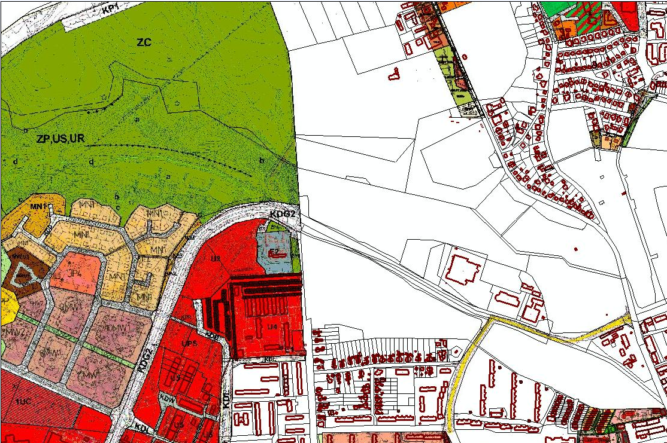

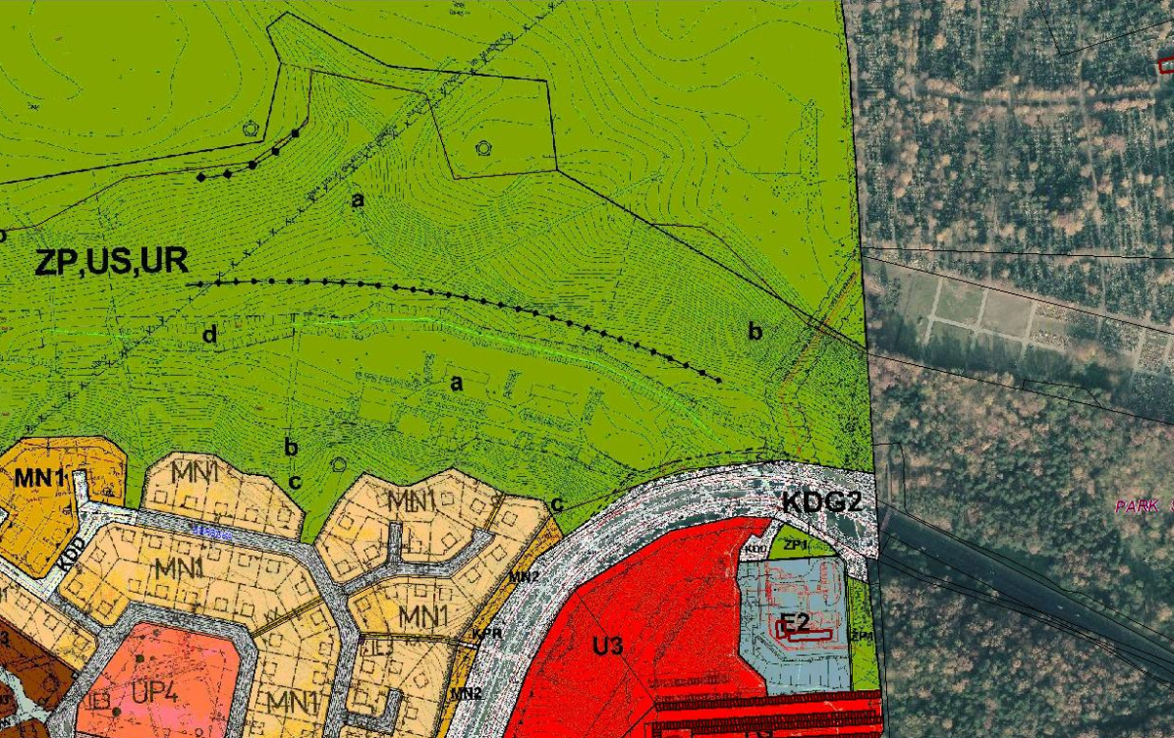

Poniżej rysunek wskazujący kierunki rozwoju dla analizowanego terenu określone w Studium uwarunkowań i kierunków zagospodarowania przestrzennego;
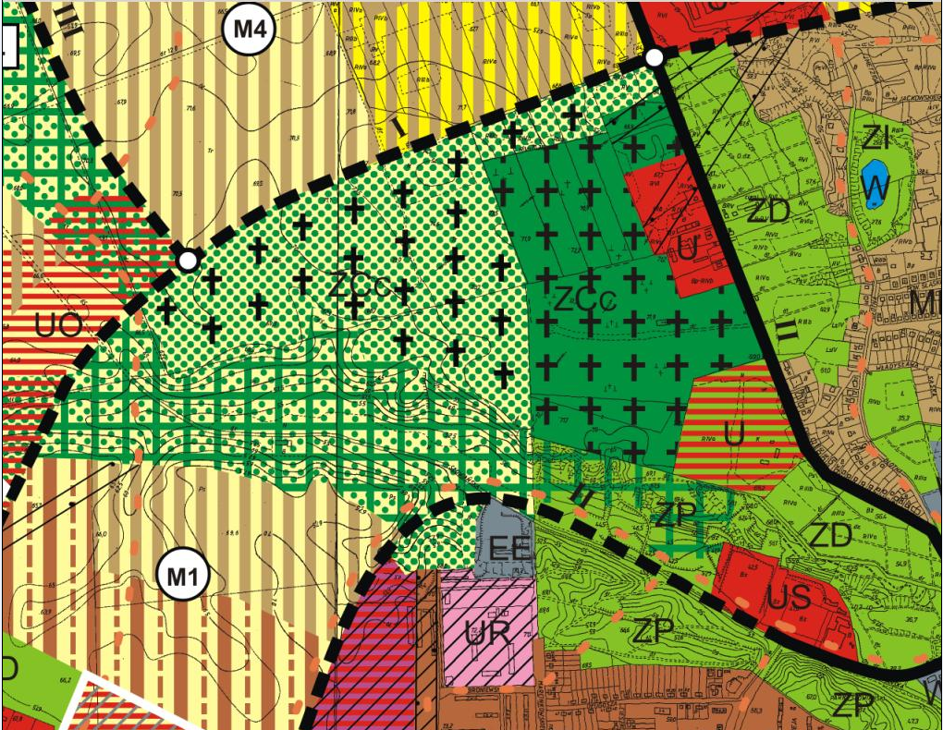

5. Budżet
Zamawiający zakłada że maksymalny koszt realizacji inwestycji kubaturowej wraz z wyposażeniem oraz zagospodarowania terenu nie może przekroczyć kwoty 60 mln złotych brutto. Kwota ta nie obejmuje kosztów przebudowy układu drogowego związanego z dojazdem do obiektu.

6. Wytyczne do opracowania każdego z wariantów koncepcji

Każdy z wariantów koncepcji wstępnej powinien składać się z części opisowej i graficznej.

6.1 Część opisowa koncepcji wstępnych winna zawierać:
- opis zagospodarowania terenu z uwzględnieniem istniejącej
i projektowanej zieleni i infrastruktury technicznej,
- opis projektowanych elementów przestrzennych,
- zwięzłe uzasadnienie projektowanych rozwiązań,
- uzupełnienie informacji o przyjętych rozwiązaniach nie przedstawionych w części graficznej,
- dane programowe i tabelaryczne w tym zestawienie poszczególnych powierzchni, zieleni, powierzchni przeznaczonej na ciągi komunikacyjne,
- określenie podstawowych przesłanek rozwiązań architektonicznych,

6.2 Część graficzna koncepcji wstępnych winna zawierać:
- planszę zagospodarowania terenu w skali 1:500,
- wizualizacje przestrzenne obiektów i wizualizacje zagospodarowania terenu, wykonane w postaci kolorowych wydruków naklejonych na lekkich, sztywnych podkładkach na planszach formatu 70 x 100 cm zawierające:
- wizualizacje zagospodarowania terenu wpisane w istniejące i projektowane ukształtowanie terenu, wykonane z różnych ujęć,
- zagospodarowanie terenu z opisami przeznaczenia obiektów wraz
z rzutami poszczególnych kondygnacji obiektów i innymi istotnymi informacjami w formie prezentującej w zrozumiały sposób zawarte rozwiązania,
- proponowane rozwiązanie układu komunikacyjnego
- perspektywy i wizualizacje zagospodarowania terenu i obiektów,
- wstępny szacunek kosztów dla każdego z wariantów
- prezentację multimedialną całości w formie slajdów ( ok. 15-20 slajdów),

Dla każdego wariantu koncepcji wstępnej należy sporządzić szacunek kosztów realizacji inwestycji.
Każdy z wariantów koncepcji wstępnej należy wykonać w wersji papierowej i elektronicznej:
- po 3 egz. wersji wydrukowanej, (plansze 70 x 100 cm)
- 3 kpl. płyt CD.

7. Wytyczne do opracowania koncepcji docelowej.

Opracowanie docelowej koncepcji opierać się będzie na konsultacjach na linii Zamawiający – Projektant oraz wskazanymi przez Zamawiającego osobami/instytucjami/organami. Równocześnie Zamawiający zastrzega sobie prawo do ingerencji w rozwiązania koncepcyjne zaproponowane przez Projektanta na każdym etapie realizacji przedmiotu umowy.
Na etapie wykonywania koncepcji winny być uzyskane przez Projektanta ostateczne opinie, uzgodnienia, zgody od gestorów sieci, urządzeń itp.
Projektant zobowiązany jest wykonać badania geologiczne na obszarze objętym koncepcją.

Koncepcja docelowa powinna składać się z części opisowej i graficznej.

7.1 Część opisowa koncepcji docelowej winna zawierać:
- opis koncepcji zagospodarowania terenu z uwzględnieniem istniejącej
i projektowanej zieleni i infrastruktury technicznej,
- opis projektowanych elementów przestrzennych,
- zwięzłe uzasadnienie projektowanych rozwiązań,
- uzupełnienie o przyjętych rozwiązaniach nie przedstawionych w części graficznej,
- dane programowe i tabelaryczne: zestawienie powierzchni, powierzchni zieleni, powierzchni przeznaczonej na ciągi komunikacyjne, tabele dla budynków,
- określenie podstawowych przesłanek rozwiązań architektonicznych,
- zestawienie proponowanych materiałów, urządzeń i wyposażenia
- charakterystykę podstawowych ustrojów i elementów konstrukcyjnych
- krótką charakterystykę energetyczną budynku oraz proponowanych rozwiązań w zakresie klimatyzacji, wentylacji i ogrzewania budynku
- Szacunek kosztów budowy obiektu, wyposażenia oraz zagospodarowania terenu oraz szacunek kosztów przebudowy układu drogowego w celu umożliwienia dojazdu do obiektu
- prezentację multimedialną całości w formie slajdów ( ok. 15-20 slajdów),

Do części opisowej należy załączyć wszelkiego rodzaju warunki, uzgodnienia i opinie.

  - Część graficzna koncepcji docelowej winna obejmować:
    - Część studialna : plan sytuacyjny w skali 1:1000 narysowany na podkładzie syt-wys, pokazany jako rzut dachów, z cieniem rzuconym z kierunku południowego, z zachowaniem zasady, że wysokość 1m odpowiada 0,5m długości cienia. Na planie należy czytelnie przedstawić projektowane zagospodarowanie terenu, drogi, podjazdy, zieleń, przebudowany układ komunikacyjny
    - Część realizacyjna : plan sytuacyjny hali z najbliższym otoczeniem w skali 1:500, narysowany na podkładzie syt.- wys., pokazany jako rzut dachów , z cieniem rzuconym z kierunku południowego, z zachowaniem zasady, że wysokość 1m odpowiada 0,5m długości cienia. Na planie należy czytelnie przedstawić projektowane zagospodarowanie terenu, drogi, podjazdy, zieleń, przebudowany układ komunikacyjny, oraz podać projektowane rzędne terenu
    - Część realizacyjna: rzuty wszystkich kondygnacji w skali 1:200 (powierzchnie i nazwy poszczególnych pomieszczeń należy wpisać na rzutach lub w tabelach umieszczonych na planszach). Na planszy parteru należy pokazać podkład syt.-wys. i przedstawić projekt zagospodarowania terenu wraz z rzędnymi wysokościowymi obrazującymi sposób powiązania obiektu z otaczającym terenem.
    - Charakterystyczne przekroje w skali 1:200
    - Wszystkie elewacje w skali 1:200
    - Detale elewacji, w zakresie pozwalającym zrozumieć proponowane rozwiązania materiałowo – techniczne
    - Perspektywy i wizualizacje niezbędne do przedstawienia koncepcji, w tym:
- perspektywa lub aksonometria obiektu widzianego z lotu ptaka
- widok obiektu od strony głównego wejścia
- 4 wizualizacje wnętrza hali
- propozycję aranżacji wnętrz
- propozycję systemu informacji wizualnej

Koncepcję należy wykonać w wersji papierowej i elektronicznej:
- po 3 egz. wersji wydrukowanej, (plansze 70 x 100 cm)
- 3 kpl. płyt CD

